***Entrevista con el Secretario Especial del Sínodo de la Amazonía***

**David Martínez de Aguirre: “Hoy la Amazonía se puede sentar en la mesa del Planeta Tierra y alzar su voz”**

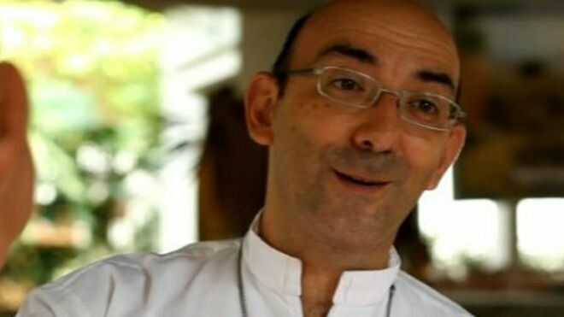

Obispo de Puerto Maldonado, David Martínez de Aguirre

**"Se necesita escuchar a los pueblos indígenas y que la Iglesia tome el rostro amazónico en sus tierras"**

**"Sentimos hoy que la Amazonía se puede sentar en la mesa del Planeta Tierra, alzar su voz y decir, yo también tengo una opinión, no solo para mí, sino para ustedes. Y eso lo hace posible hoy la Iglesia"**

***03.06.2019 |***[***Txenti García***](https://www.religiondigital.org/txenti_garcia/)***Vicente Luis García Corres (Txenti)***

El dominico, monseñor David Martínez de Aguirre, ha vuelto a hacer escala en su Vitoria natal, de regreso a su diócesis de Madre de Dios en la Amazonía peruana.  Monseñor David fue elegido recientemente por el Papa Francisco como Secretario Especial para el Sínodo de la Amazonía que se celebrará en Roma en octubre próximo. En su paso por Vitoria-Gasteiz, además de compartir unas horas con sus padres y hermanos, ha podido estar con su familia dominicana y su parroquia de toda la vida, Nuestra Señora de Los Ángeles, donde, además, ha podido compartir con los promotores de una iniciativa solidaria el proyecto de “creando puentes” que estrechará lazos con las tierras amazónicas. También ha podido reunirse con responsables de las procuras de Misiones Diocesanas Vascas, y con Lily Calderón, miembro de la REPAM, que se encuentra cursando un master sobre política medioambiental en la Universidad del País Vasco.

**Monseñor David, ¿cómo ha recibido su nombramiento como Secretario Especial para el Sínodo?**

Cuando te llaman y te dicen que el Papa Francisco te ha nombrado, o espera de ti algo,  uno se siente sorprendido y sobrepasado. Y surge la pregunta: ¿Dios mío, pero voy a poder yo responder a lo que se espera de mi? No obstante eso no quita para que me sienta con ganas de implicarme un poco más en esta Iglesia en la Amazonía, con entusiasmo y pensando en la posibilidad de construir una Iglesia de la que se apropien los pueblos amazónicos.

También es cierto que tras este último viaje a Roma donde he podido conocer al otro secretario para el Sínodo, el jesuita padre Michael Czerny, y hemos podido compartir con el cardenal Claudio Hummes, designado por el Papa como relator para el Sínodo, con Mauricio López, secretario ejecutivo de la REPAM, y con otras muchas personas que están trabajando para preparar este Sínodo, vengo con la sensación grata de formar parte de un equipo que respira entusiasmo.

**El trabajo previo al Sínodo va concretando los temas que se abordarán en el mismo. ¿Puede adelantarnos algo?**

El título del Sínodo ya da mucha información: "Amazonía: Nuevos Caminos para la Iglesia y para una Ecología Integral". Amazonía: citar la Amazonía es ya un gesto importante de reconocimiento por parte de la Iglesia de un territorio que va más allá de los límites de las actuales Conferencias episcopales. Esa unidad geográfica y cultural, hoy también podríamos añadir unidad de problemas que nos acechan por igual, es reconocida. Recuerdo que aquellos primeros misioneros que me hablaban de joven del imperio pan-amazónico, como el misionero y antropólogo Ricardo Álvarez Lobo, ese reconocimiento global de los pueblos de la Amazonía hoy se recupera por parte de la Iglesia. Seguimos con el título: “Nuevos caminos para la Iglesia”. Ya en la Asamblea de la CELAM en Aparecida la Iglesia tomó conciencia de la fragilidad de la Iglesia en las comunidades indígenas. Se necesita escuchar a los pueblos indígenas y que la Iglesia tome el rostro amazónico en sus tierras.  Y termina el título diciendo “y  para una ecología integral”. Lo dijo el Papa Francisco cuando estuvo en Puerto Maldonado, “el grito de la tierra y el grito de los pobres es un solo grito y la Iglesia tiene que escucharlo y gritar con ellos. Aquí creo se condensa todo lo que tiene que ser el Sínodo próximo.

**Son muchas las expectativas que se están creando en torno al Sínodo y muchas las personas que se verán afectadas por sus conclusiones. ¿Tiene miedo de que ante la lentitud que suele caracterizar a los cambios en la Iglesia muchas personas puedan sentirse defraudadas y con la sensación de que las conclusiones se queden en el papel?**

Ciertamente hay muchas expectativas no solo de la Iglesia en la Amazonía sino de la Iglesia universal. Existe una sensación de que lo que salga del Sínodo puede ayudarnos a todos. En todo caso el cardenal Hummes nos ha recordado lo que el Papa ha dicho en varias ocasiones, que nos centremos en la Amazonía, en una Iglesia con rostro amazónico, que no solo son el rostro de los pueblos indígenas, el rostro amazónico está también en los ribereños, en los rostros urbanos, en los emigrantes, todos tienen que estar presentes en el Sínodo. Llegar a cubrir las expectativas de todos es muy difícil, pero creo que todo lo que se ha ido viviendo y se sigue viviendo en el proceso de preparación del Sínodo es ya un logro. El trabajo presinodal está dando frutos, está teniendo efectos en la Amazonía donde las comunidades se están sintiendo protagonistas.

**En todo caso el Sínodo serán unos días intensos y del que saldrán unas conclusiones. ¿Cuál le gustaría que fuese la primera palabra para sus comunidades a su regreso del Sínodo?**

Una palabra de ánimo. Todo aquello que queramos trabajar contamos con el respaldo de la Iglesia Universal, no estamos solos. Mira, hace escasamente cuatro años yo vivía en una misión en la Selva amazónica, sin carreteras, con dificultades en la comunicación, y con la sensación de ser testigo de algo hermoso e importante para la humanidad pero que se desconocía por completo. De ahí pasé a ser nombrado obispo, surgió la REPAM, esa red que nos conecta a toda la Iglesia en la Amazonía, viene el Papa, y de pronto, todo aquello que yo vivía y que lamentaba que no se diese a conocer pasa a estar en primer plano, se sitúa en el corazón de la Iglesia, porque el Sínodo de la Amazonía no se celebrará allá, sino aquí, en Roma, en el corazón de la Iglesia. Es un espaldarazo para los amazónicos, y también es una oportunidad para los no amazónicos. Sentimos hoy que la Amazonía se puede sentar en la mesa del Planeta Tierra, alzar su voz y decir, yo también tengo una opinión, no solo para mí, sino para ustedes. Y eso lo hace posible hoy la Iglesia.

**Monseñor David sigue considerando la parroquia de Los Ángeles en Vitoria como su casa, su parroquia, y desde ahí ha nacido un proyecto solidario sobre el que pudo tratar en esta visita.**

Tengo un vínculo muy fuerte con esta parroquia y procuro mantenerlo, primero porque me nace, sigue siendo una comunidad de referencia para mi, mi pertenecía eclesial la mamé en esta comunidad. Y en una de las visitas, conversando con el grupo de los scouts les pude trasladar mi preocupación por la juventud de allí, y la idea de montar unos campamentos pero contando con monitores formados de aquí y con la idea de ir formando monitores allá. El primer paso ha sido establecer un puente de contacto con aquella realidad, y mi deseo es que este proyecto pueda ser asumido no solo por la comunidad de mi parroquia sino por la Diócesis, y ahí entra mis conversaciones con misiones diocesanas vascas desde donde también se implicarán de alguna manera.

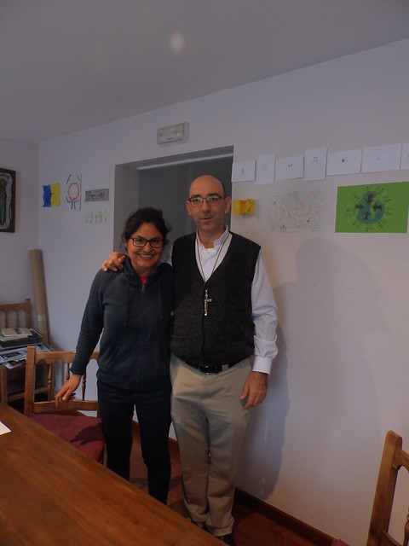

**Non solum sed etiam**

De la entrevista me quedo con esa reflexión que hacía monseñor David al respecto de que hace cuatro años estaba en un rincón perdido de la selva, disfrutando de una de las maravillas del Planeta Tierra, consciente de que la humanidad estábamos quedándonos sin un tesoro y con la sensación de que por mucho que gritase nadie le iba a escuchar. Pocos años más tarde se convierte en protagonista de ese grito de los pueblos de la Amazonía en un evento eclesial que puede ser el primer paso para que el Mundo escuche el grito de la Tierra y el Grito de los pobres, que es el mismo grito.

Ojalá no sigamos haciendo oídos sordos porque la llamada a una ecología integral no es una pose de moda, es una urgencia para la supervivencia de la vida de todos los seres vivos de este Planeta Tierra. No es una broma. Aunque el final pueda fijarse en muchas generaciones posteriores, nuestra generación siempre será la responsable de no haberlo parado a tiempo.

<https://www.religiondigital.org/non_solum_sed_etiam-_el_blog_de_txenti/Monsenor-Secretario-Especial-Amazonia-Planeta_7_2127757209.html?utm>